APSTIPRINĀTS

Rēzeknes novada pašvaldības
Maltas pagasta pārvaldes
Iepirkumu komisijas sēdē
2017.gada 10.jūlijā
(protokols Nr.6)

RĒZEKNES NOVADA PAŠVALDĪBAS

MALTAS PAGASTA PĀRVALDES

IEPIRKUMA

(PUBLISKO IEPIRKUMU LIKUMA 9. PANTA KĀRTĪBĀ)

„Mēbeļu iegāde Maltas vidusskolas vajadzībām”

(identifikācijas Nr. RNPMPP 2017/6)

NOLIKUMS

Rēzeknes novada Maltas pagastā, 2017.
- VISPĀRĪGA INFORMĀCIJA
  - Pasūtītājs:
Pasūtītāja nosaukums: | Rēzeknes novada pašvaldības Maltas pagasta pārvalde
Adrese: | Skolas iela 24, Malta, Maltas pag., Rēzeknes nov., LV-4630
Reģistrācijas Nr. | 90000048449
Tālruņa numurs: | 64634368
Faksa numurs: | 64621401
e-pasta adrese | info@malta.lv
Kontaktpersona | Irina Orlovska
  - Iepirkuma identifikācijas numurs: RNP MPP 2017/6.
  - Iepirkuma metode: iepirkums Publisko iepirkumu likuma 9. panta kārtībā.
  - Ar nolikumu var iepazīties Maltas pagasta mājaslapā internetā: http://www.malta.lv sadaļā „Iepirkumi”.
  - Piedāvājumu iesniegšana:
    - Piedāvājumu iesniegšanas vieta – Rēzeknes novada pašvaldības Maltas pagasta pārvalde, 19.kab., Skolas ielā 24, Malta, Maltas pagasts, Rēzeknes novads, LV-4630.
    - Piedāvājumu iesniegšanas termiņš: līdz 2017.gada 24.jūlijam plkst.10-00.
    - Ja piegādātājs piedāvājuma iesniegšanai izmanto citu personu pakalpojumus (nosūta pa pastu vai ar kurjeru), tas ir atbildīgs par piegādi līdz piedāvājumu iesniegšanas vietai līdz nolikuma 1.5.2.apakšpunktā noteiktā termiņa beigām.
    - Pasūtītāja pārstāvis piedāvājumu neatvērtu atdod vai nosūta tā iesniedzējam, ja piedāvājums tiek iesniegts pēc nolikuma 1.5.2.apakšpunktā noteikītā piedāvājuma iesniegšanas termiņa beigām.
  - Prasības attiecībā uz piedāvājumu noformējumu:
    - Pretendentam jāiesniedz piedāvājums aizlīmētā un apzīmogotā aploksnē nolikuma 1.5.1.apakšpunktā norādītajā vietā līdz nolikuma 1.5.2.apakšpunktā noteiktājam termiņam.
    - Aploksnei jābūt adresētai Rēzeknes novada pašvaldības Maltas pagasta pārvaldei, adrese: Skolas ielā 24, Malta, Maltas pagasts, Rēzeknes novads, LV-4630.
    - Uz aploksnes jābūt uzrakstam: Piedāvājums iepirkumā „Mēbeļu iegāde Maltas vidusskolas vajadzībām”, identifikācijas Nr. RNP MPP 2017/6. Neatvērt līdz 2017.gada 24.jūlijam plkst.10-00.
    - Uz aploksnes jānorāda piedāvājuma iesniedzēja pilns nosaukums, juridiskā adrese, kontakttālruņa numurs un e-pasta adrese.
    - Piedāvājumam jāsatur visi nolikuma 4.sadaļā norādītie dokumenti.
    - Piedāvājums jāiesniedz 2 (divos) eksemplāros: viens oriģināls un viena kopija, katrs eksemplārs kā viens dokumentu kopums.
    - Iesniedzamos dokumentus paraksta persona, kurai ir paraksta tiesības, vai pilnvarota persona.
    - Ja dokumentus paraksta pilnvarota persona, piedāvājumam pievieno pilnvaras apliecinātu kopiju.
    - Visiem dokumentiem jābūt sastādītiem latviešu valodā (vai ar pievienotu pretendenta apliecinātu tulkojumu latviešu valodā), piedāvājuma dokumentiem jābūt cauršūtiem vai caurauklotiem tā, lai dokumentus nebūtu iespējams atdalīt, lapām jābūt sanumurētām. Iesniedzamajām kopijām jābūt apliecinātām.
    - Iesniedzot piedāvājumu, pretendents ir tiesīgs visu iesniegto dokumentu atvasinājumu un tulkojumu pareizību apliecināt ar vienu apliecinājumu, ja viss piedāvājums ir cauršūts vai caurauklots.
    - Visas piedāvājumā norādītās cenas jānorāda EUR bez pievienotās vērtības nodokļa (PVN), atsevišķi norādot PVN un kopējo līguma summu ar PVN.
- INFORMĀCIJA PAR IEPIRKUMA PRIEKŠMETU
  - Iepirkuma (līguma) priekšmets ir mēbeļu iegāde Maltas vidusskolas vajadzībām, saskaņā ar Tehnisko specifikāciju (nolikuma pielikums Nr.2).
  - Iepirkuma priekšmets: „Mēbeļu iegāde Maltas vidusskolas vajadzībām”, CPV kods: 39160000-1 (mēbeles skolām);
  - Iepirkuma līguma izpildes vieta: Skolas iela 5, Malta, Maltas pagasts, Rēzeknes novads, LV-4630.
  - Iepirkuma līguma izpildes termiņš: līdz 2017.gada 21.augustam.
- PRASĪBAS PRETENDENTIEM
  - Pretendents ir reģistrēts, licencēts vai sertificēts atbilstoši attiecīgās valsts normatīvo aktu prasībām.
  - Pretendentam pēdējo 3 (trīs) gadu laikā jābūt pieredzei ar iepirkuma priekšmetu saistītā jomā.
- IESNIEDZAMIE DOKUMENTI
  - Pretendents iesniedz piedāvājumu (divos eksemplāros – viens oriģināls un viena kopija), kas sastāv no pretendenta atlases dokumentiem, tehniskā piedāvājuma un finanšu piedāvājuma. Pretendents nav tiesīgs iesniegt vairākus piedāvājuma variantus.
  - Pretendenta atlases dokumenti.
    - Pretendenta pieteikums dalībai iepirkumā, saskaņā ar nolikumam pievienoto formu (nolikuma pielikums Nr.1). Pieteikumu un piedāvājumu paraksta ar paraksta tiesībām apveltītā vai pilnvarota (pievienojot pilnvaru) persona.
    - Ārvalstī reģistrētā pretendenta attiecīgās ārvalsts kompetentās institūcijas izdotās reģistrācijas apliecības vai cita līdzvērtīga dokumenta kopija (ja pretendents nav reģistrēts Latvijā).
    - Informācija par pretendenta pēdējo 3 (triju) gadu laikā (2015.-2017.gadā) veiktajām līdzīgām pēc rakstura un apjoma (līgumcenas) piegādēm atbilstoši nolikuma 3.2.punkta prasībām, saskaņā ar nolikuma pielikumu Nr.3.
    - Vismaz viena pasūtītāja atsauksme par piegādes veikšanu atbilstoši līguma nosacījumiem līgumā noteiktajos termiņos, saskaņā ar nolikuma 3.2.punktā izvirzītajām prasībām.
  - Tehniskais piedāvājums.
    - Pretendentam jāiesniedz tehniskais piedāvājums, kas atbilst nolikumam pievienotajai Tehniskajai specifikācijai (nolikuma pielikums Nr.2). Tehniskajā piedāvājumā iekļauj detalizētu informāciju par piedāvāto preci.
    - Tehnisko piedāvājumu paraksta ar paraksta tiesībām apveltītā vai pilnvarota persona.
    - Tehniskajam piedāvājumam jāpievieno ražotāja garantijas noteikumi.
    - Tehniskajam piedāvājumam jāpievieno piedāvātās preces vizuālā informācija (foto vai skices).
  - Finanšu piedāvājums.
    - Finanšu piedāvājumu sagatavo atbilstoši noteiktajai formai (nolikuma pielikums Nr.4).
    - Pretendents nodrošina iepirkuma līguma izpildi par finanšu piedāvājumā norādīto līgumcenu.
    - Piedāvātajā līgumcenā jāiekļauj visas ar iepirkuma līguma izpildi saistītās izmaksas, tajā skaitā piegāde un montāža. Pievienotās vērtības nodokļa (PVN) summa tiek norādīta atsevišķi.
    - Finanšu piedāvājumu paraksta ar paraksta tiesībām apveltītā vai pilnvarota persona.

5. PIEDĀVĀJUMA IZVĒLES KRITĒRIJS
  - No piedāvājumiem, kas atbilst nolikumā un Tehniskajā specifikācijā izvirzītajām prasībām, tiek izvēlēts piedāvājums ar viszemāko cenu.
  - Vērtējot piedāvājumu, iepirkumu komisija ņem vērā kopējo līgumcenu bez pievienotās vērtības nodokļa.
6. PIEDĀVĀJUMU NOFORMĒJUMA PĀRBAUDE, PRETENDENTU ATLASE UN PIEDĀVĀJUMU VĒRTĒŠANA
  - Piedāvājumu noformējuma pārbaudi, pretendentu atlasi un piedāvājumu vērtēšanu iepirkumu komisija (turpmāk – komisija) veic slēgtās sēdēs.
  - Komisija pārbauda, vai iesniegtie piedāvājumi noformēti atbilstoši nolikumā un normatīvajos aktos noteiktajām prasībām. Noformēšanas prasībām neatbilstošie piedāvājumi var tikt noraidīti un tālāk nevērtēti.
  - Komisija pārbauda, vai piedāvājumus iesniegušie pretendenti atbilst nolikumā izvirzītajām kvalifikācijas prasībām. Komisija noraida un tālāk neizskata kvalifikācijas prasībām neatbilstošo pretendentu piedāvājumus.
  - Komisija pārbauda, vai iesniegtie piedāvājumi atbilst nolikumā un Tehniskajā specifikācijā noteiktajām prasībām. Nolikumam un/vai Tehniskajai specifikācijai neatbilstošie piedāvājumi tiek noraidīti.
  - Komisija salīdzina nolikumā un Tehniskajā specifikācijā noteiktajām prasībām atbilstošo piedāvājumu cenas un, pamatojoties uz Publisko iepirkumu likuma 51.panta ceturtajā daļā noteikto, par uzvarētāju iepirkumā atzīst to pretendentu, kurš piedāvā viszemāko cenu.
  - Pirms pretendentu atbilstības pārbaudes nolikumā izvirzītajām kvalifikācijas prasībām iepirkumu komisija veic Publisko iepirkumu likuma 9.panta astotajā daļā noteikto Pretendentu izslēgšanas gadījumu pārbaudi Publisko iepirkumu likuma 9.panta devītajā daļā noteiktajā kārtībā.
  - Triju darbdienu laikā pēc lēmuma pieņemšanas iepirkumu komisija informē visus pretendentus par iepirkumā izraudzīto pretendentu, kā arī pasūtītāja mājaslapā internetā nodrošina brīvu un tiešu elektronisku pieeju lēmumam par uzvarētāja noteikšanu iepirkumā.
- PRETENDENTA PIENĀKUMI UN TIESĪBAS
  - Pretendentam ir pienākums pirms piedāvājuma sagatavošanas rūpīgi iepazīties ar visām nolikuma prasībām.
  - Pretendentam ir tiesības līdz piedāvājumu iesniegšanas termiņa beigām apmainīt vai papildināt iesniegto piedāvājumu.
- IEPIRKUMA KOMISIJAS PIENĀKUMI UN TIESĪBAS
  - Komisijai ir pienākums pārbaudīt un vērtēt saņemtos piedāvājumus, saskaņā ar Publisko iepirkumu likuma un nolikuma prasībām.
  - Komisijai ir tiesības pārbaudīt pretendenta iesniegto informāciju publiski pieejamās datu bāzēs vai kompetentās institūcijās, kā arī pieprasīt pretendentam precizēt iesniegto piedāvājumu, ja tas nepieciešams pretendentu atlasei vai piedāvājumu pārbaudei un vērtēšanai.
  - Komisija ir tiesīga pieaicināt ekspertus pretendentu atlasei vai piedāvājumu pārbaudei un vērtēšanai.
9. IEPIRKUMA LĪGUMS
  - Ar pretendentu, kurš ir iesniedzis nolikuma prasībām atbilstošu piedāvājumu ar viszemāko cenu, tiek noslēgts iepirkuma līgums.
  - Iepirkuma līgums tiek noslēgts, atbilstoši līguma projektam (nolikuma pielikums Nr.5) un izraudzītā pretendenta piedāvājumu.
  - Ja izraudzītais pretendents atteicas slēgt līgumu, komisija ir tiesīga pieņemt lēmumu slēgt iepirkuma līgumu ar nākamo nolikuma prasībām atbilstošo pretendentu, kurš ir piedāvājis zemāku līgumcenu.
  - Pasūtītājs var jebkurā brīdī pārtraukt publisko iepirkumu, ievērojot normatīvo aktu prasības, īpaši gadījumā, ja pasūtītājam nav pietiekams finansējums projekta realizācijai.

10. NOLIKUMA PIELIKUMI
10.1. Nolikumam ir pievienoti 5 (pieci) pielikumi, kas ir tā neatņemamas sastāvdaļas:
10.1.1.pielikums Nr.1 „Pieteikums dalībai iepirkumā” (forma);
10.1.2.pielikums Nr.2 „Tehniskā specifikācija”;
10.1.3.pielikums Nr.3 „Informācija par pretendenta veiktajām piegādēm” (forma);
10.1.4.pielikums Nr.4 „Finanšu piedāvājums” (forma);
10.1.5.pielikums Nr.5 „Līgums” (projekts).

Iepirkumu komisijas priekšsēdētājs V.Skudra

Pielikums Nr.1

PIETEIKUMS
dalībai iepirkumā „Mēbeļu iegāde Maltas vidusskolas vajadzībām”
identifikācijas Nr. RNPMPP 2017/6

(sastādīšanas vieta) |  |  | (datums)

<Pretendenta nosaukums>, reģistrācijas Nr. <reģistrācijas numurs>, <adrese>, <personas, kas paraksta pieteikumu, amats, vārds, uzvārds> personā, pamatojoties uz <dokumenta nosaukums, kas piešķir tiesības parakstīt pieteikumu pretendenta vārdā> ar šī pieteikuma iesniegšanu:
- piesakas piedalīties iepirkumā „Mēbeļu iegāde Maltas vidusskolas vajadzībām”, identifikācijas Nr. RNPMPP 2017/6.
- apņemas ievērot iepirkuma nolikuma prasības;
- apliecina, ka piegādes apstākļi un apjoms ir skaidrs un ka to var realizēt, nepārkāpjot normatīvo aktu prasības un publiskos ierobežojumus, atbilstoši tehniskajai specifikācijai.
- ja pasūtītājs izvēlēsies šo piedāvājumu, apņemas slēgt iepirkuma līgumu un izpildīt līguma saistības;
- līguma noslēgšanas gadījumā apņemas veikt preču piegādi, saskaņā ar līguma nosacījumiem, Tehniskās specifikācijas prasībām un savu piedāvājumu par piedāvāto līgumcenu – EUR <summa skaitļos un vārdiem> bez pievienotās vērtības nodokļa (PVN);
- apliecina, ka visas iesniegtās dokumentu kopijas atbilst oriģinālam, sniegtā informācija un dati ir patiesi.

Tālrunis:
Fakss:
E-pasts:
Kontaktpersona:
Maksājumu rekvizīti
Banka, kods:
Konts:

Pilnvarotās personas paraksts: ______________________ <vārds, uzvārds>

Pielikums Nr.2

TEHNISKĀ SPECIFIKĀCIJA
iepirkumā „Mēbeļu iegāde Maltas vidusskolas vajadzībām”
identifikācijas Nr. RNPMPP 2017/6

- Iepirkuma priekšmets: Mēbeļu iegāde Maltas vidusskolas vajadzībām CPV kods: 39160000-1 (mēbeles skolām).
- Piedāvājumā ir jāiekļauj ražotāja garantijas noteikumi.
- Precēm, materiāliem jāatbilst drošas ekspluatācijas prasībām.
Nr. p.k. | Preces nosaukums | Mērv. | Skaits | Tehniskā specifikācija
1. | Vienvietīgs komplekts ar noapaļotiem stūriem  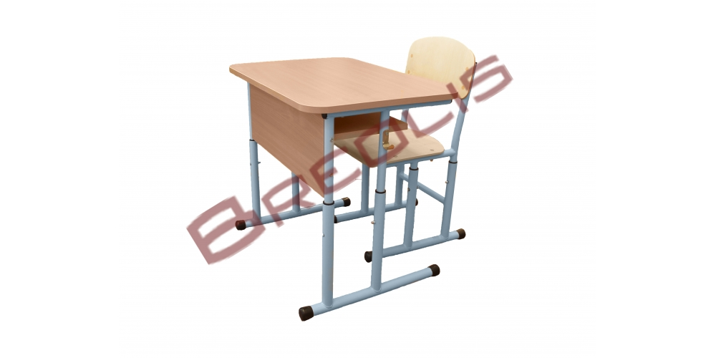 | gb. | 121 | Skolnieku galds MSA:  Skolnieku galds MSA Regulējams vienvietīgs skolnieka galds ar noapaļotiem stūriem. Galda virsma izgatavota no 16mm biezas LKSP kas aplīmēta ar 2mm ABS maliņu. Plaukts un panelis ir no 16mm LKSP un aplīmēts ar 0.5mm ABS maliņu. No abām pusēm ir pakaramie āķīši. Rāmja caurulei ir 25mm diametrs kas pārklāta ar pulverkrāsojumu.  Skolnieku krēsls M2:  Četras kājas no apaļas caurules padara šo krēslu par ļoti izturīgu pret augstām slodzēm.  Šī krēsla konstrukcija nodrošina maksimālu stabilitāti un drošību.  Rāmis krāsots ar pulverveida krāsu. Krēsla konstrukcija atļauj izvairīties no šūpošanās un čīkstēšanas.  Kvalitatīvs finieris.  Regulējams augstums. Mēbeles izmērs: 2-4 saskaņā ar LRS higiēnas standartiem.
2. | Sākumskolas garderobe  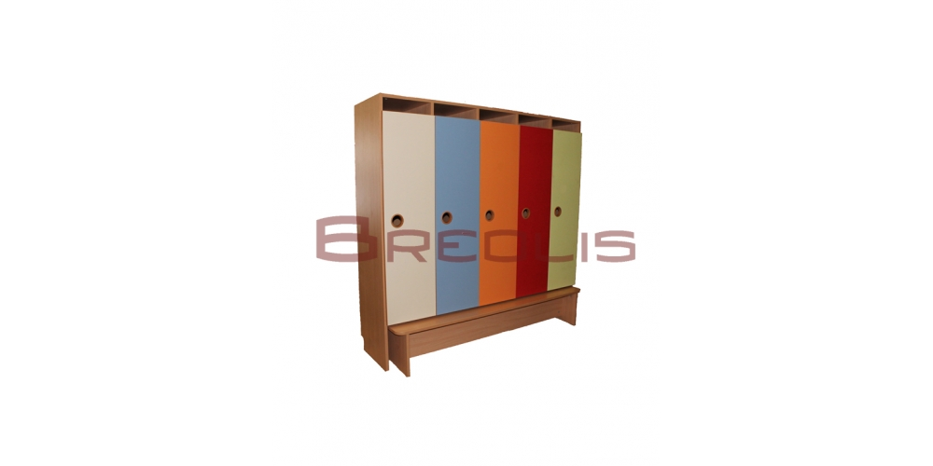 | gb. | 46 | Piecu durvju skapis ar ventilāciju un soliņu.  Augstums - 1400 mm  Platums - 1450 mm  Dziļums - 370mm  Karkass un fasādes 16mm bieza laminēta kokskaidu plātne
3. | Krēsls „Prestige”  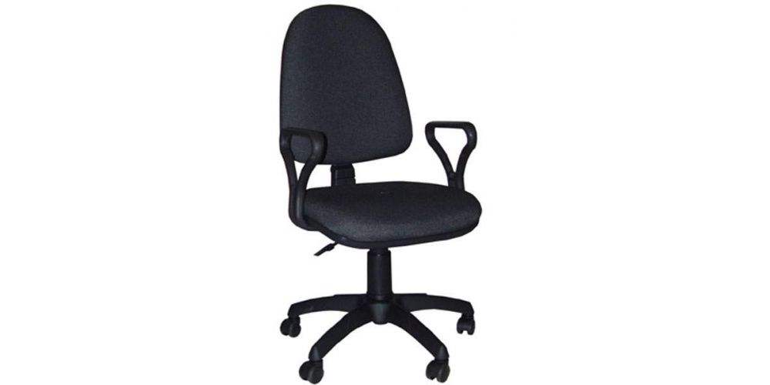 | gb. | 16 | Mehāniski regulējams muguras slīpums un augstums, sēdei pacēlāj mehānisms, ar plastikāta roku balstiem. Regulējams muguras slīpuma stiprums atkarībā no sēdošā svara. Sēde un atzveltne – ādas aizvietotājs. Plastikāta piecstaru bāze uz ritenīšiem. Ritenīši cietam vai mīkstam grīdas segumam.  Krāsa: melna
4. | Grāmatu plaukts. 900x450x2200  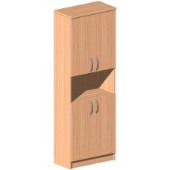 | gb. | 10 | Skapis ar durtiņām apakšējā daļā un augšējā daļā. Vidū atvērts plaukts. Karkass un fasādes 16mm bieza laminēta kokskaidu plātne. Skapja mugursiena 3mm bieza HDF plātne ar dekoru. Rokturi hromēta metāla skava. Eņģes FGV. 4 plaukti, 4 mazās durvis.
5. | Tribīne  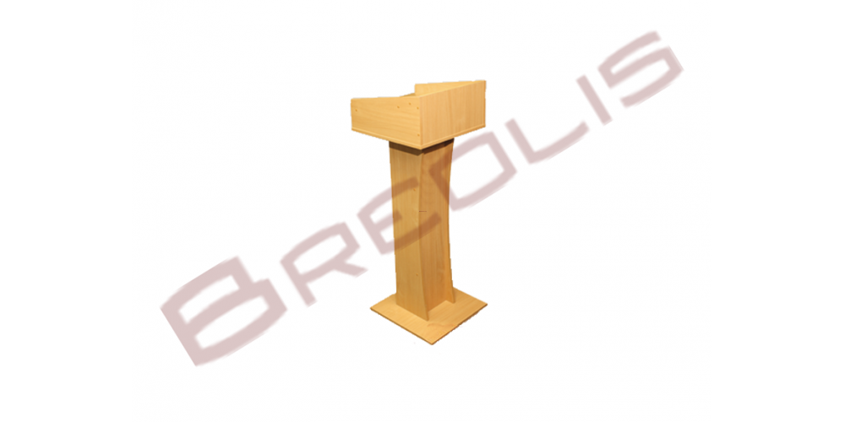 | gb. | 1 | Platums: 500  Dziļums: 500  Augstums: 1350  Krāsa: melna  Karkass un fasādes 16mm bieza laminēta kokskaidu plātne
6. | Stūra plaukts. 900x450x2200  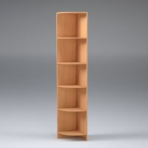 | gb. | 13 | Atvērts stūra plaukts. Plaukti noapaļoti viena malā. Karkass un plaukti 16mm bieza laminēta kokskaidu plātne.
7. | Grāmatu plaukts. 900x450x2200  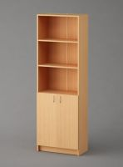 | gb. | 39 | Skapis ar durtiņām apakšējā daļā un augšējā daļā. Vidū atvērts plaukts. Karkass un fasādes 16mm bieza laminēta kokskaidu plātne. Skapja mugursiena 3mm bieza HDF plātne ar dekoru. Rokturi hromēta metāla skava. Eņģes FGV. 4 plaukti, 2 mazās durvis.
8. | Grāmatu plaukts. 900x450x2100 | gb. | 4 | Skapis ar durtiņām apakšējā daļā un augšējā daļā. Vidū atvērts plaukts. Karkass un fasādes 16mm bieza laminēta kokskaidu plātne. Skapja mugursiena 3mm bieza HDF plātne ar dekoru. Rokturi hromēta metāla skava. Eņģes FGV. 4 plaukti, 2 mazās durvis.
9. | Plaukts planšetēm 1050x250x830  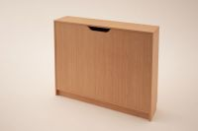 | gb. | 10 | Plaukts paredzēts lielformāta uzskates materiālu uzglabāšanai. Plaukts aprīkots ar uzaugšu atveramu vāku, kurā iestrādāts bremzēšanas mehānisms vienmērīgai un klusai aizvēršanai. Kastes vidusdaļā iestrādāta trīsstūra veida starpsiena materiālu nodalīšanai. Karkass un fasādes 16mm bieza laminēta kokskaidu plātne
10. | Grāmatu plaukts. 900x450x2200  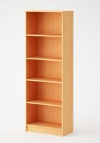 | gb. | 7 | Vidū atvērts plaukts.  Materiāls:  - Korpuss no laminētas skaidu plātnes 16mm biezas  - Virsma no laminētas skaidu plātnes 24mm biezas  - Korpuss aplīmēts ar 0,4mm ABS maliņu  Papildus informācija:  - Plauktiem iespējama augstumu regulācija  - Grīdlīstes frēzējums  - Mugursiena iegremdēta ¾  - Pretapgāšanās leņķis  - Plaukta korpuss savienojums – tapa un ekscentra savienojum  - Plauktu ailes piemērotas dokumentu mapēm
11. | Galds. 1600x800x680  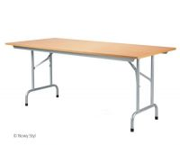 | gb. | 10 | Materiāls:  - Galda virsma laminēta skaidu plātne 25mm bieza  - Galda virsma aplīmēta 2mm ABS maliņu  Papildus informācija:  - galds ar nolokāmām kājām  - Viegli saliekams galds, kas aizņems maz vietas, iespējams salikt vienu uz otra
12. | Galds TRAPECE  120x60x42/62  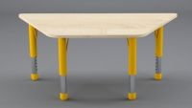 | gb. | 8 | Trapeces formas galds.  Galda virsma: konfigurācijas iespējas kombinējot galdiņus pa 2, 4 vai 6 gab. Galda kājas: 4 koka vai metāla kājas ar augstuma regulēšanas iespējām ( +120 mm). Galda virsma 16mm bieza laminēta kokskaidu plātne ar 2mm biezu ABS maliņu.  krāsa: kļava  Regulējams augstums.  Mēbeles izmērs: 2-4 saskaņā ar LRS higiēnas standartiem.
13. | Skolotāju galds ar sānu skapis galdam. 1600/1600x550x750.  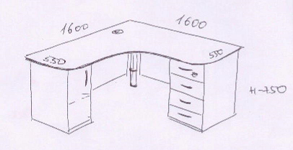 | gb. | 14 | Galds balstās uz diviem skapīšiem. Viens skapītis ar četrām atvilktnēm, otrs ar plauktu aiz durtiņām. Viena atvilktne slēdzama. Stūrī galds balstās uz hromēta metāla kājas d60mm. Kāju nosegpanelis. Galda virsmā iestrādāts vadu nosegvāciņš. Galda virsma 25mm bieza laminēta kokskaidu plātne ar 2mm biezu ABS maliņu. Karkass un fasādes 16mm bieza laminēta kokskaidu plātne. Rokturi hromēta metāla skava. Atvilktnēm metāla vadotnes. Eņģes FGV.
14. | Vienpusējais grāmatu plaukts. 900x550x1800  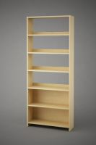 | gb. | 2 | Korpuss no laminētas skaidu plātnes 25mm biezas un aplīmēts ar 2mm ABS maliņu.  Plauktu ailes piemērotas grāmatām, dokumentiem.  Plauktiem iespējama augstumu regulācija.  Krāsa: kļava
15. | Biroja plaukts  690x350x1180  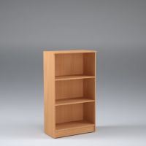 | gb. | 2 | Korpuss no laminētas skaidu plātnes 16mm biezas.  Virsma no laminētas skaidu plātnes 25mm biezas.  Korpuss aplīmēts ar 0.4mm ABS maliņu.  Plauktu ailes piemērotas grāmatām, dokumentiem.  Plauktiem iespējama augstumu regulācija.  Bez cokola.
16. | Biroja plaukts  690x350x1180  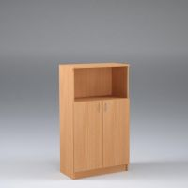 | gb. | 6 | Korpuss no laminētas skaidu plātnes 16mm biezas.  Virsma no laminētas skaidu plātnes 25mm biezas.  Korpuss aplīmēts ar 0.4mm ABS maliņu.  Plauktu ailes piemērotas grāmatām, dokumentiem.  Plauktiem iespējama augstumu regulācija.  Plaukts ar durvīm.
17. | Garderobes 3-durvju skapji  1200x600x2000  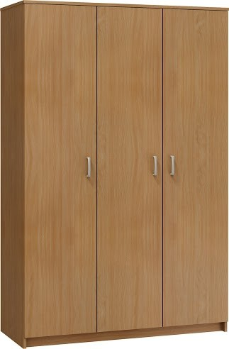 | gb. | 1 | Garderobes skapis no laminētas skaidu plātnes 16mm biezas.  Virsma no laminētas skaidu plātnes 25mm biezas.  Korpuss aplīmēts ar 0.4mm ABS maliņu.  3-nodalījumu garderobes skapji, katrā no nodalījumiem ir plaukts cepurēm un citu priekšmetu un plaukts apavu novietošanai. Katrs skapja nodalījums aprīkots izvelkamais stienis.
18. | Garderobes 2-durvju skapji  900x600x2000  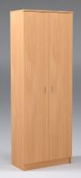 | gb. | 4 | Garderobes skapis no laminētas skaidu plātnes 16mm biezas.  Virsma no laminētas skaidu plātnes 25mm biezas.  Korpuss aplīmēts ar 0.4mm ABS maliņu.  2-nodalījumu garderobes skapji, katrā no nodalījumiem ir plaukts cepurēm un citu priekšmetu un plaukts apavu novietošanai. Katrs skapja nodalījums aprīkots izvelkamais stienis. Krāsa – ozols balināts. Rokturis – A008 128mm, satīna krāsa.
19. | Garderobes 2-durvju skapji  900x600x2000 | gb. | 1 | Korpuss no laminētas skaidu plātnes 16mm biezas. Virsma no laminētas skaidu plātnes 25mm biezas. Korpuss aplīmēts ar 0,4mm ABS maliņu. Augšējais plaukts lieliski piemērots cimdiem, cepurēm un citu priekšmetu novietošanai.  Skapja iekšpusē kreisajā pusē ir plaukti, labajā pusē ir izvelkamais stienis, ar durvīm.  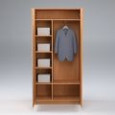
20. | Biroja plaukts  690x350x1000 | gb. | 18 | Korpuss no laminētas skaidu plātnes 16mm biezas.  Virsma no laminētas skaidu plātnes 25mm biezas.  Korpuss aplīmēts ar 0.4mm ABS maliņu.  Plauktu ailes piemērotas grāmatām, dokumentiem.  Plauktiem iespējama augstumu regulācija.
21. | Garderobes sols. 1020x450x1950  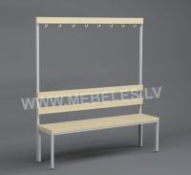 | gb. | 14 | Soliņa konstrukcija - metāla. Soliņa sēde – priede. Augstums – 180cm, platums – 80cm, dziļums 43.5 cm. Āķi drēbēm 10 gab. Āķveida hromētiem metāla pakaramiem drēbēm.
22. | Krēsls  40x40xh86cm  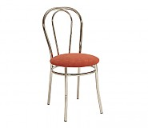 | gb. | 14 | Korpuss – hromēts metāls. Sēdīte dermatīns.  Krāsa: krēmkrāsa
23. | Konferenču galds ar kājas  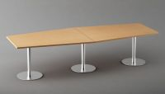 | gb. | 1 | Virsma no laminētas skaidu plātnes 25mm biezas. Aplīmēta ar 2mm biezu ABS maliņu.  Galda virsma:  - garums: 3400 mm  - platums: 1100/900 mm  Galda kāja:  - Pamatnes diameters: 600 mm  - Augstums: 720 mm  - Nerūsējoša tērauda virsma (spīdīga pulēta) Galda kājas = 4 gb.
24. | Konferenču galds ar kājas  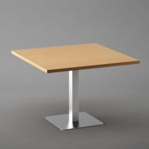 | gb. | 2 | Virsma no laminētas skaidu plātnes 25mm biezas. Aplīmēta ar 2mm biezu ABS maliņu.  Galda virsma:  - garums: 1000 mm  - platums: 1100 mm  Galda kāja:  - Pamatnes diameters: 600 mm  - Augstums: 720 mm  - Nerūsējoša tērauda virsma (spīdīga pulēta).
25. | Iebūvēta virtuve  Augšējie skapīši: 400x380x600  800x380x600  600x380x450  Galda virsma: 2800x600  Apaksējie skapīši: 300x560x920  800x560x920  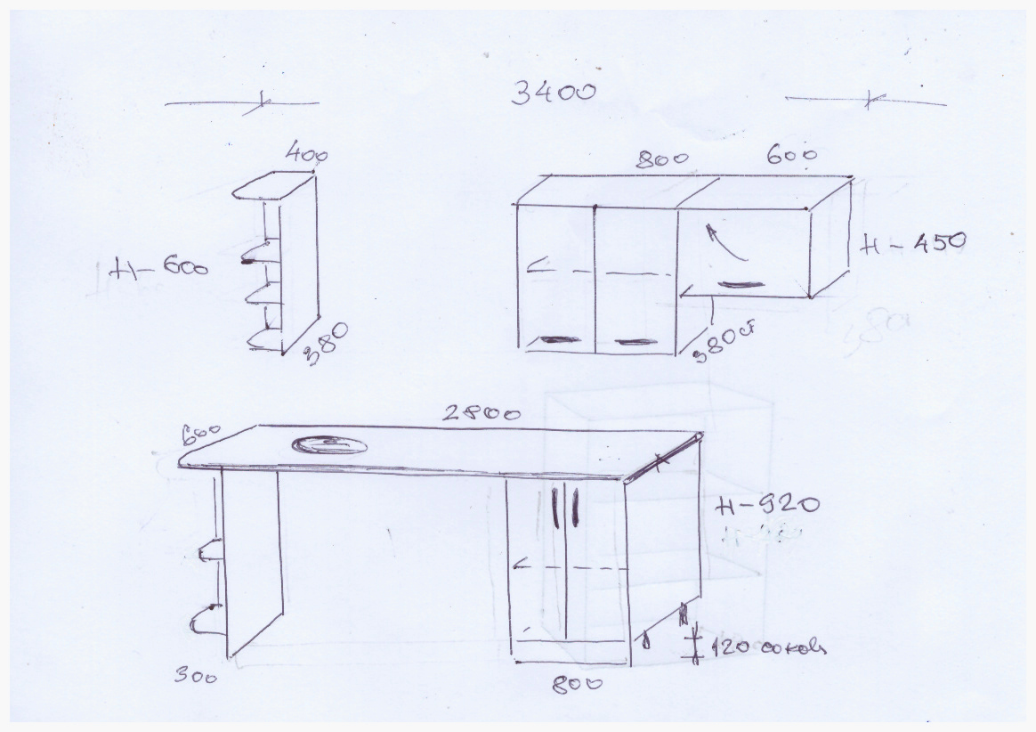 | gb | 1 | Jāparedz jau esošās virtuves mēbeles samontēt kopā ar šiem skapīšiem.  Virsma – 28mm biezs augstspiediena lamināts (HPL). Skapīši 16mm biezs lamināts. Fasādes apstrādātas ar 2mm biezu ABS maliņu. Krāsu un rokturus pieskaņot jau esošajai iekārtai. Virsmā jāiestrādā izlietne.

- Mēbeļu attēliem ir informatīvs raksturs. Obligātā prasība: Pirms mēbeļu izgatavošanas jāveic mēbeļu izmantošanai paredzēto telpu apsekošana; mēbeļu krāsa, materiāls, furnitūra un dizaina detaļas jāsaskaņo ar pasūtītāju.
- Piedāvājumā jāparedz piegāde Skolas ielā 5, Malta, Maltas pagasts, Rēzeknes novads un montāža.
- Paredzamais līguma izpildes termiņš: līdz 2017.gada 21.augustam.
- Tehniskajam piedāvājumam pievieno vizuālo informāciju par piedāvāto preci (foto vai skice).
- Mēbeles izmērs:
Mēbeles izmērs | Skolēna augstums | Sēdvietas augstums | Galda augstums
2 | 95-115 cm. | 31 cm. | 53 cm.
3 | 110-135 cm. | 35 cm. | 59 cm.
4 | 125-155 cm. | 38 cm. | 64 cm.
5 | 140-170 cm. | 43 cm. | 71 cm.
6 | No160 cm. | 46 cm. | 76 cm.
- Kontaktpersona tehniskajos jautājumos: Anatolijs Jasinskis tālr. 29945881.
Pielikums Nr.3
INFORMĀCIJA
par pretendenta veiktajām piegādēm

Gads | Pasūtītājs | Iepirkuma līguma priekšmets | Apjoms, EUR | Līguma termiņš | Pasūtītāja kontaktpersona, tālrunis

Pretendenta nosaukums:
Pilnvarotās personas amats,
vārds, uzvārds
Pilnvarotās personas paraksts

Datums: __________________________

Pielikums Nr.4

FINANŠU PIEDĀVĀJUMS
iepirkumā „Mēbeļu iegāde Maltas vidusskolas vajadzībām”
identifikācijas Nr. RNPMPP 2017/6

_____________________________
(datums)

<Pretendenta nosaukums>, reģistrācijas Nr.<reģistrācijas numurs> piedāvā veikt mēbeļu piegādi Maltas vidusskolas vajadzībām, saskaņā ar tehnisko specifikāciju, par sekojošo summu:

Nr. p.k. | Nosaukums | Daudzums un mērvienība | Vienības cena EUR bez PVN | Piedāvājuma cena bez PVN | Pievienotās vērtības nodoklis | Piedāvājuma cena ar PVN
1. | Vienvietīgs komplekts ar noapaļotiem stūriem | 121 gb.
2. | Sākumskolas garderobe | 46 gb.
3. | Krēsls „Prestige” | 16 gb.
4. | Grāmatu plaukts. 900x450x2200 | 10 gb.
5. | Tribīne | 1 gb.
6. | Stūra plaukts. 900x450x2200 | 13 gb.
7. | Grāmatu plaukts. 900x450x2200 | 39 gb.
8. | Grāmatu plaukts. 900x450x2100 | 4 gb.
9. | Plaukts planšetēm 1050x250x830 | 10 gb.
10. | Grāmatu plaukts. 900x450x2200 | 7 gb.
11. | Galds. 1600x800x680 | 10 gb.
12. | Galds TRAPECE  120x60x42/62 | 8 gb.
13. | Skolotāju galds ar sānu skapis galdam. 1600/1600x550x750. | 14 gb.
14. | Vienpusējais grāmatu plaukts. 900x550x1800 | 2 gb.
15. | Biroja plaukts  690x350x1180 | 2 gb.
16. | Biroja plaukts  690x350x1180 | 6 gb.
17. | Garderobes 3-durvju skapji  1200x600x2000 | 1 gb.
18. | Garderobes 2-durvju skapji  900x600x2000 | 4 gb.
19. | Garderobes 2-durvju skapji  900x600x2000 | 1gb.
20. | Biroja plaukts  690x350x1000 | 18 gb.
21. | Garderobes sols. 1020x450x1950 | 14 gb.
22. | Krēsls  40x40xh86cm | 14 gb.
23. | Konferenču galds ar kājas | 1 gb.
24. | Konferenču galds ar kājas | 2 gb.
25. | Iebūvēta virtuve  Augšējie skapīši: 400x380x600  800x380x600  600x380x450  Galda virsma: 2800x600  Apaksējie skapīši: 300x560x920  800x560x920 | 1 gb.

Līgumcena EUR  bez PVN | _____________________________________________________________  (piedāvājuma cena skaitļos un vārdiem)
Pievienotās vērtības nodoklis | _____________________________________________________________  (PVN 21% skaitļos un vārdiem)
Līgumcena EUR  ar PVN | _____________________________________________________________  (piedāvājuma cena ar PVN 21% skaitļos un vārdiem)

Pretendenta nosaukums:
Pilnvarotās personas amats,
vārds, uzvārds
Pilnvarotās personas paraksts

Pielikums Nr.5

PROJEKTS

PIEGĀDES LĪGUMS Nr. _______
Rēzeknes novada Maltas pagastā, 2017. gada __. __________
Rēzeknes novada pašvaldības Maltas pagasta pārvalde, reģistrācijas Nr.90000048449, pārvaldes vadītāja Vitālija Skudras personā, kurš rīkojas saskaņā ar Nolikumu, turpmāk – Pasūtītājs, no vienas puses, un ______________________________, reģistrācijas Nr.___________________, ________________________ personā, kurš(-a) rīkojas uz ______________ pamata, turpmāk – Piegādātājs, no otras puses, abi kopā un katrs atsevišķi turpmāk arī Puses vai Puse, pamatojoties uz iepirkuma „Mēbeļu iegāde Maltas vidusskolas vajadzībām” (identifikācijas Nr. RNPMPP 2017/6) rezultātiem, noslēdz šādu līgumu, turpmāk – Līgums:
1. LĪGUMA PRIEKŠMETS
1.1. Piegādātājs apņemas piegādāt un uzstādīt mēbeles Maltas vidusskolas vajadzībām pēc adreses: Skolas iela 5, Malta, Maltas pagasts, Rēzeknes novads, LV-4630 saskaņā ar Tehnisko specifikāciju (Līguma pielikums Nr.1) un Piegādātāja piedāvājumu iepirkumā (Līguma pielikums Nr.2), turpmāk – Prece, bet Pasūtītājs apņemas iegādāties un apmaksāt Preci, saskaņā ar Līgumā noteikumiem.
2. LĪGUMA SUMMA
2.1. Līguma summa, neieskaitot pievienotās vērtības nodokli (PVN), ir EUR <summa ciparos> (<summa vārdiem>). PVN (21%) summa – EUR <summa ciparos> (<summa vārdiem>). Kopējā Līguma summa ar PVN – EUR <summa ciparos> (<summa vārdiem>).

3. PUŠU SAISTĪBAS
3.1. Piegādātājs piegādā Pasūtītājam Preci līdz 2017.gada 21.augustam.
3.2. Visus izdevumus par Preces piegādi uz Līguma 1.1.punktā norādīto adresi sedz Piegādātājs.
3.3. Prece tiek uzskatīta par piegādātu un no Pasūtītāja puses par pieņemtu attiecībā uz kvalitāti un daudzumu no pieņemšanas – nodošanas akta parakstīšanas brīža.
3.4. Piegādātājs garantē Preces kvalitāti, saskaņā ar Preces ražotāja noteikumiem (Līguma pielikums Nr.3).
3.5. Ja Piegādātājs kavē Līgumā noteikto Preces piegādes termiņu, tas maksā Pasūtītājam līgumsodu 0,1% apmērā no Līguma summas par katru nokavēto dienu.
3.6. Ja Preces piegādes nokavējums ir ilgāks par vienu mēnesi, Pasūtītājam ir tiesības vienpusēji atkāpties no Līguma, par to vienu nedēļu iepriekš rakstiski brīdinot Piegādātāju.
3.7. Ja Pasūtītājs kavē Līgumā noteikto Preces apmaksas termiņu, tas maksā Piegādātājam līgumsodu 0,1% apmērā no Līguma summas par katru nokavēto dienu.

4. NORĒĶINU KĀRTĪBA
4.1. Pasūtītājs norēķinās par Preci, pārskaitot Līguma 2.1.punktā noteikto summu Piegādātāja norādītajā norēķinu kontā bankā pēc Preces pieņemšanas – nodošanas akta parakstīšanas 10 (desmit) dienu laikā pēc Piegādātāja rēķina saņemšanas.

5. GARANTIJAS NOTEIKUMI
5.1. Garantija ir Piegādātāja apliecinājums, ka Prece garantijas laikā saglabās tehniskajā specifikācijā un tehniskajā dokumentācijā norādītās lietošanas īpašības un drošumu, un Piegādātājs apņemas Preces garantijas laikā uz sava rēķina veikt Preces remontu vai aizstāt nekvalitatīvu Preci ar līdzvērtīgu Preci saskaņā ar ražotāja garantijas noteikumiem (Līguma pielikums Nr.3). Garantija attiecas uz visiem Preces komponentiem.

5.2. Par nepieciešamību veikt garantijas remontu Pasūtītājs paziņo Piegādātājam pa telefonu, e-pastu vai faksu.
5.3. Garantijas remonta pieteikšanai un veikšanai tiek noteikts šāds laiks – darba dienās no plkst.8-00 līdz plkst.17-00.
5.4. Piegādātājs veic pieteikto garantijas remontu 24 (divdesmit četru) stundu laikā no paziņojuma saņemšanas brīža.
5.5. Piegādātājs garantijas remontu veic telpās, kurās Pasūtītājs lieto Preci. Ja tas nav iespējams, vai ja Pasūtītājs to nevēlas, Piegādātājs uz sava rēķina veic Preču transportēšanu garantijas remontam citā vietā. Ja bojājumi netiek novērsti 10 (desmit) darba dienu laikā, Piegādātājs, saskaņojot ar Pasūtītāju un pēc Pasūtītāja ieskatiem, uz sava rēķina veic bojātās Preces apmaiņu vai aizstāšanu uz remonta laiku ar tādu pašu vai ekvivalentu Preci, ar kuru būtu nodrošināta atbilstība Tehniskajai specifikācijai (Līguma pielikums Nr.1).
5.6. Ja garantijas laikā Precei tiek konstatēti bojājumi 3 (trīs) vai vairāk reizes, Pasūtītājam ir tiesības pieprasīt no Piegādātāja 10 (desmit) darba dienu laikā bezierunu kārtībā apmainīt Preci uz Piegādātāja rēķina ar tādu pašu vai ekvivalentu Preci, ar kuru būtu nodrošināta Preces atbilstība Tehniskajai specifikācijai (Līguma pielikums Nr.1).
5.7. Ja Preces garantijas remonts no Pasūtītāja neatkarīgu apstākļu dēļ nav izpildīts garantijas noteikumos noteiktajā termiņā, Pasūtītājam ir tiesība pieprasīt radīto zaudējumu atlīdzību, izņemot gadījumu, kad Piegādātājs ir rakstveidā vienojies ar Pasūtītāju par termiņa pagarinājumu.
5.8. Garantija nav spēkā gadījumā, ja Prece ir bojāta:
5.8.1.uguns, ūdens vai zibens spēriena iedarbības rezultātā;
5.8.2.Pasūtītāja vai trešo personu veikta remonta rezultātā;
5.8.3.Preces vai citu ķermeņu kritiena vai tādas mehāniskas iedarbības rezultātā, kas nevarēja rasties Preci normāli ekspluatējot;
5.8.4.ja Prece ekspluatēta ražotāja dokumentācijai neatbilstošajos gaisa temperatūras un mitruma apstākļos.
5.9. Garantijas laiks tiek skaitīts no Preces pieņemšanas – nodošanas akta parakstīšanas brīža.

6. LĪGUMA DARBĪBAS LAIKS, LĪGUMA GROZĪŠANAS, PAPILDINĀŠANAS UN IZBEIGŠANAS KĀRTĪBA
6.1. Līgums stājas spēkā brīdī, kad to parakstījušas abas Puses un ir spēkā līdz abas Puses pilnībā izpildījušas savas saistības.
6.2.Visi grozījumi un papildinājumi Līgumā pēc tā parakstīšanas noformējami rakstiski, pielikuma veidā, kuru paraksta abas Puses un kurš kļūst par Līguma neatņemamu sastāvdaļu ar tā parakstīšanas brīdi.
6.3. Katrai Pusei ir tiesības izbeigt Līgumu vienpusējā kārtā, 2 (divas) nedēļas iepriekš brīdinot otru Pusi, ja tā nepilda Līguma saistības, uzliekot par pienākumu vainīgajai Pusei segt visus zaudējumus, kas radušies vainīgās Puses līgumsaistību neizpildes rezultātā.
7. STRĪDU ATRISINĀŠANA
7.1. Visus strīdus un domstarpības, kas rodas no Līguma vai tā sakarā, Puses risina pārrunu ceļā. Ja Pusēm 10 (desmit) dienu laikā neizdodas vienoties pārrunu ceļā, strīds nododams izskatīšanai tiesā saskaņā ar Latvijas Republikas normatīvajiem aktiem.
7.2. Puses ir atbildīgas par līgumsaistību neizpildi atbilstoši Latvijas Republikas spēkā esošajiem normatīvajiem aktiem.
7.3. Puses ir atbrīvotas no atbildības pēc Līguma, ja līgumsaistību izpilde ir kļuvusi neiespējama no abām Pusēm neatkarīgu nepārvaramas varas apstākļu dēļ. Nepārvaramas varas apstākļu (ugunsgrēks, stihiskas nelaimes, streiki, jebkuras kara un teroristiskas darbības u.c.) iestāšanās jāapstiprina ar attiecīgu kompetentu iestāžu izziņu un nekavējoties jāveic visi nepieciešamie pasākumi, lai nepieļautu zaudējumu rašanos Pusēm.

8. NOBEIGUMA NOTEIKUMI
8.1. Puses ir iepazinušās ar Līguma saturu. Tas ietver pilnīgu Pušu vienošanos un to nevar mainīt citādā kārtībā kā tikai Pusēm rakstveidā vienojoties.
8.2. Pušu kontaktpersonas:
8.2.1.no Pasūtītāja puses _________________, telefons _________________, e-pasts: ____________________;
8.2.2.no Piegādātāja puses _________________, telefons ________________, e-pasts: ___________________.
8.3. Līgums sastādīts uz 3 (trim) lapām ar 3 (trim) pielikumiem, kas ir Līguma neatņemamas sastāvdaļas: pielikums Nr.1 „Tehniskā specifikācija”, pielikums Nr.2 „Piedāvājums iepirkumā”, pielikums Nr.3 „Preces ražotāja garantijas noteikumi”.
8.4. Līgums sastādīts 2 (divos) eksemplāros, katrai Pusei pa vienam eksemplāram. Abiem Līguma eksemplāriem ir vienāds juridisks spēks.
PUŠU REKVIZĪTI UN PARAKSTI
Pasūtītājs  Rēzeknes novada pašvaldības  Maltas pagasta pārvalde  Reģistrācijas Nr.90000048449  Skolas ielā 24, Malta, Maltas pag.,  Rēzeknes nov., LV-4630  AS „Swedbank”  Kods: HABALV22  Konts Nr.LV03HABA0551031900644  ____________________________  (paraksts, paraksta atšifrējums) | Piegādātājs  ________________________________  Reģistrācijas Nr.______________________________  Adrese: __________________________  Tālr./fakss: _______________________  Konts Nr. ________________________  Banka: __________________________  Kods: ___________________________  ___________________________  (paraksts, paraksta atšifrējums)

